統計学

1. **統計学とは**

母集団(population)

統計で調査の対象となる集団全体

標本(sample)

母集団から実際に調査や分析を行う対象となる、一部分を抽出したもの

記述統計学(Descriptive Statistics)

　標本の、平均値、標準偏差などを求め、標本の特徴や傾向を明らかにする方法

推測統計学(Inferential Statistics)

　標本の分析結果から母集団の特徴や傾向を明らかにする方法

母数(parameter)

　母集団の特徴を表す統計値(平均・標準偏差など)

統計量(Statistics)

　標本の特徴を表す統計値(標本平均・標本標準偏差など)

1. **記述統計学**

質的変数(qualitative variable)

　数値で測れないデータ(定性的変数)

量的変数(quantitative variable)

　数値で計測できるデータ(数値変数)

連続型変数(continuous variable)

　中間的な値があり、平均値を出すことに意味のあるもの

離散型変数(discrete variable)

　中間的な値を取らない離散的な変数

相対度数と累積度数(Relative Frequency and Cumulative Frequency)

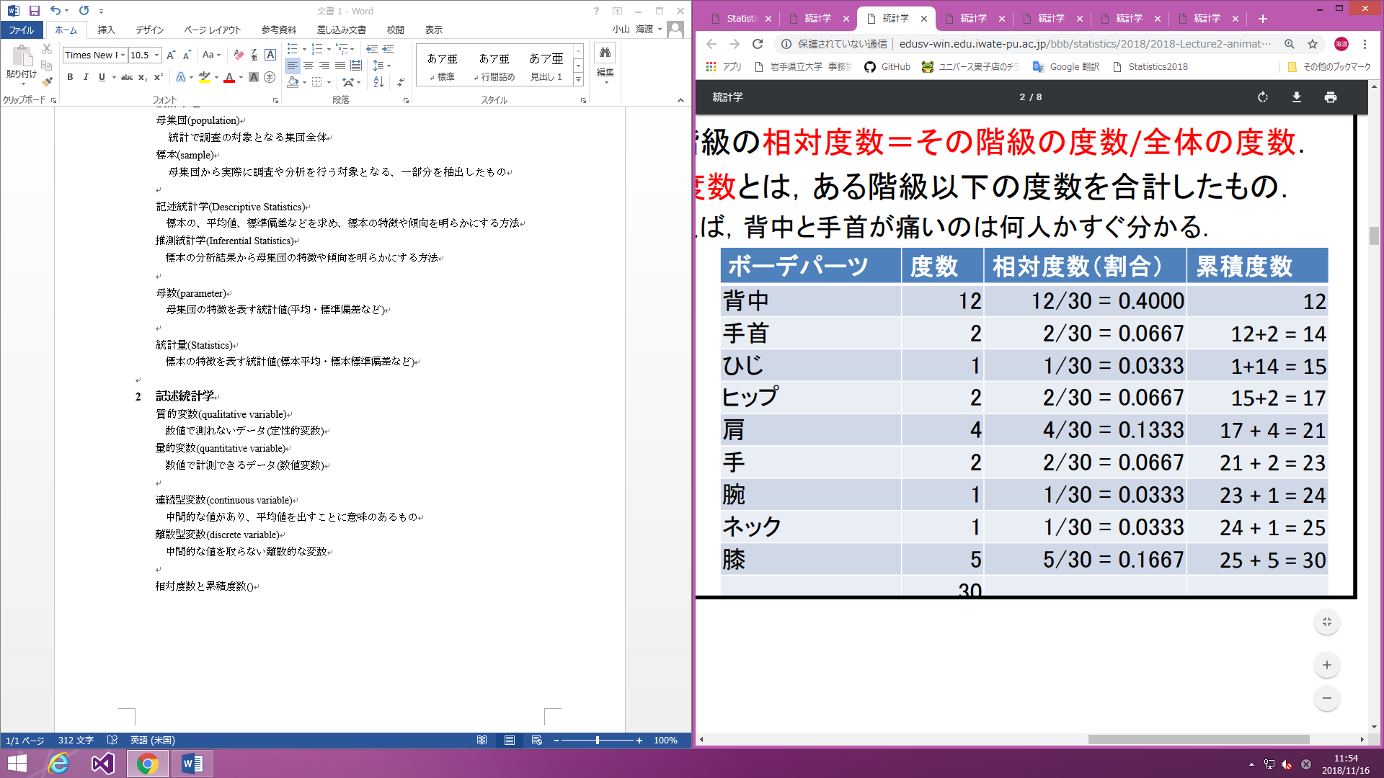

観葉表現(stem-and-leaf display)

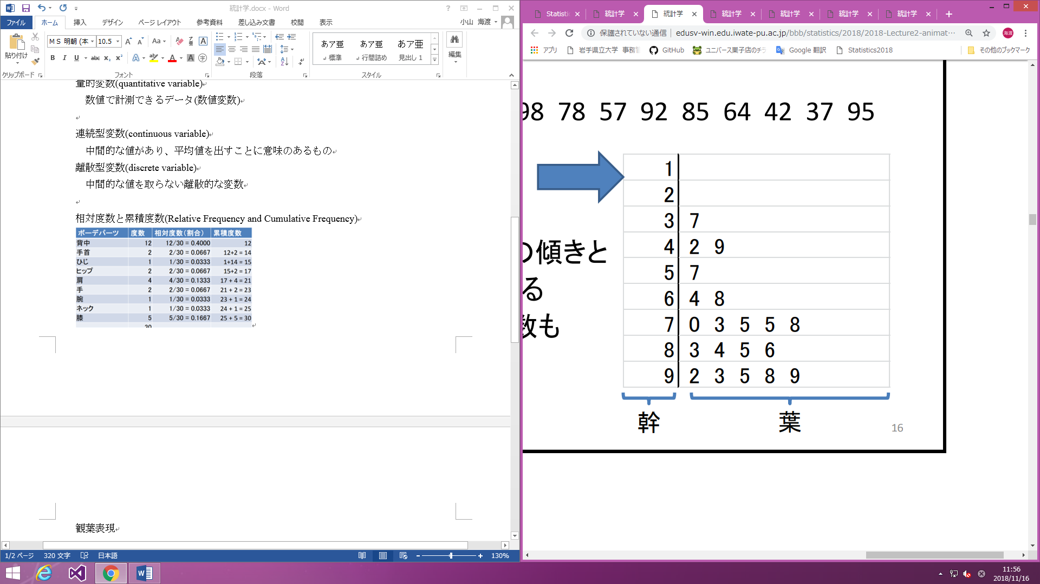

分散s^2(variance)標準偏差s(standard deviation)

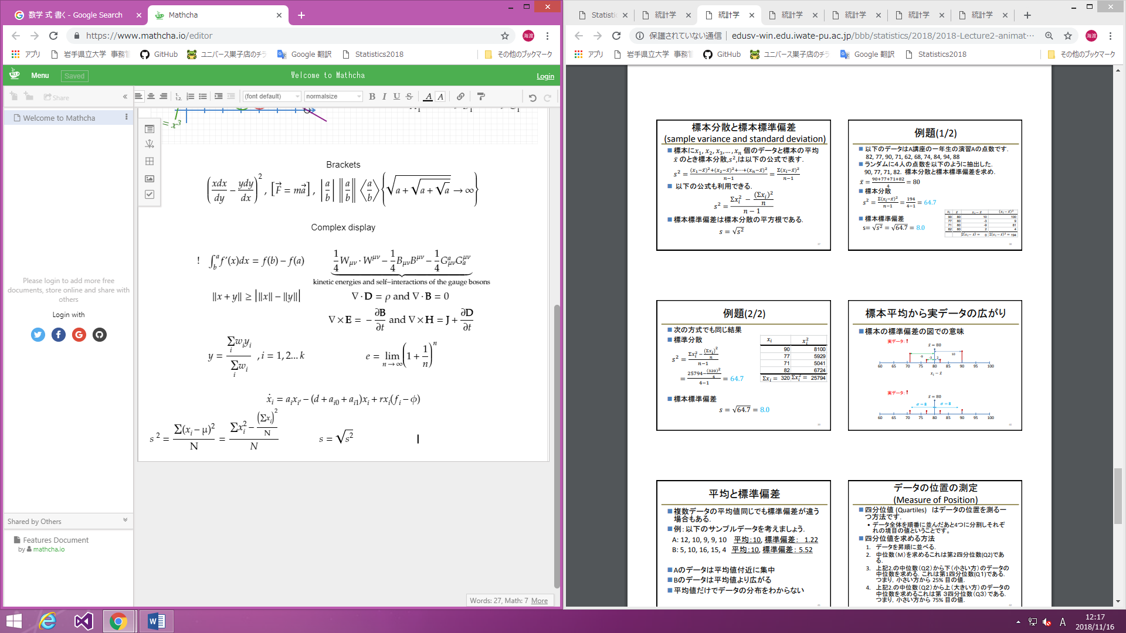

1. **集合**

標本空間(sample space)

　実験のあらゆる可能な結果を表す点の集合

標本点(sample point)

　標本空間の各要素

事象(event)

　標本空間の標本点を集めた集合

確率(probability)

　標本空間にN個の標本点があって、それらの起こることが同様に確からしいとする。さらに、事象Aがn(A)個の標本点から成っているとする。このとき、事象Aが起こる確率P(A)を

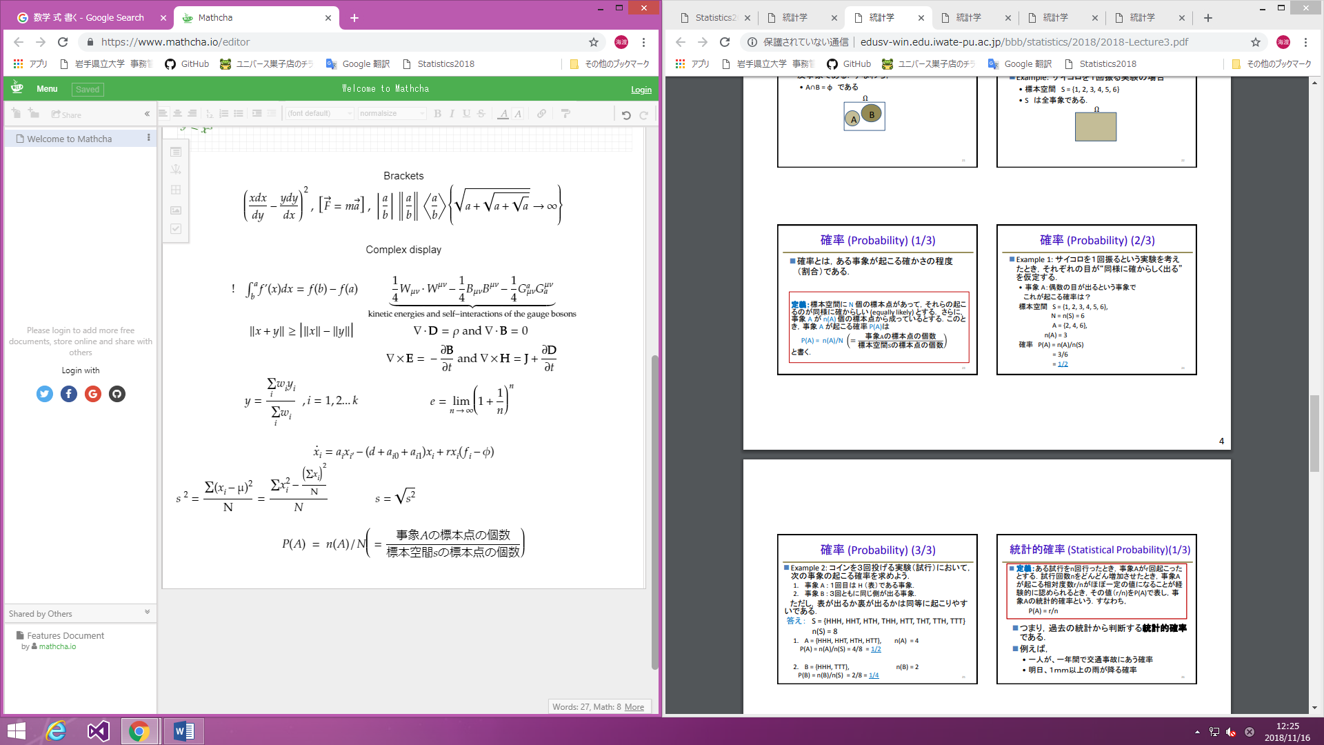

と書く

統計的確率(statistical probability)

　ある試行をn回行ったとき、事象Aがr回起こったとした時の統計的確率

　P (A) = r/n

確率の公理

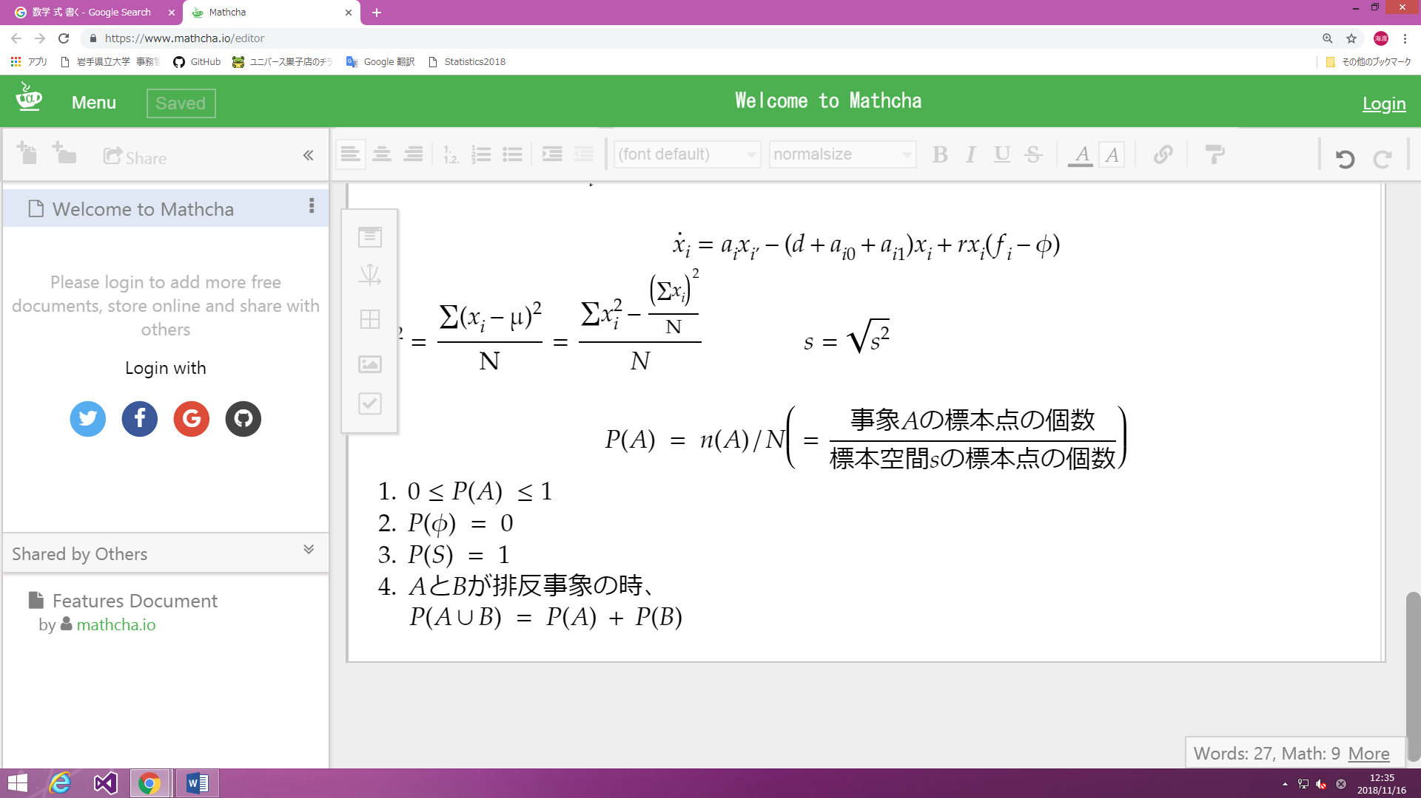

確率の定理

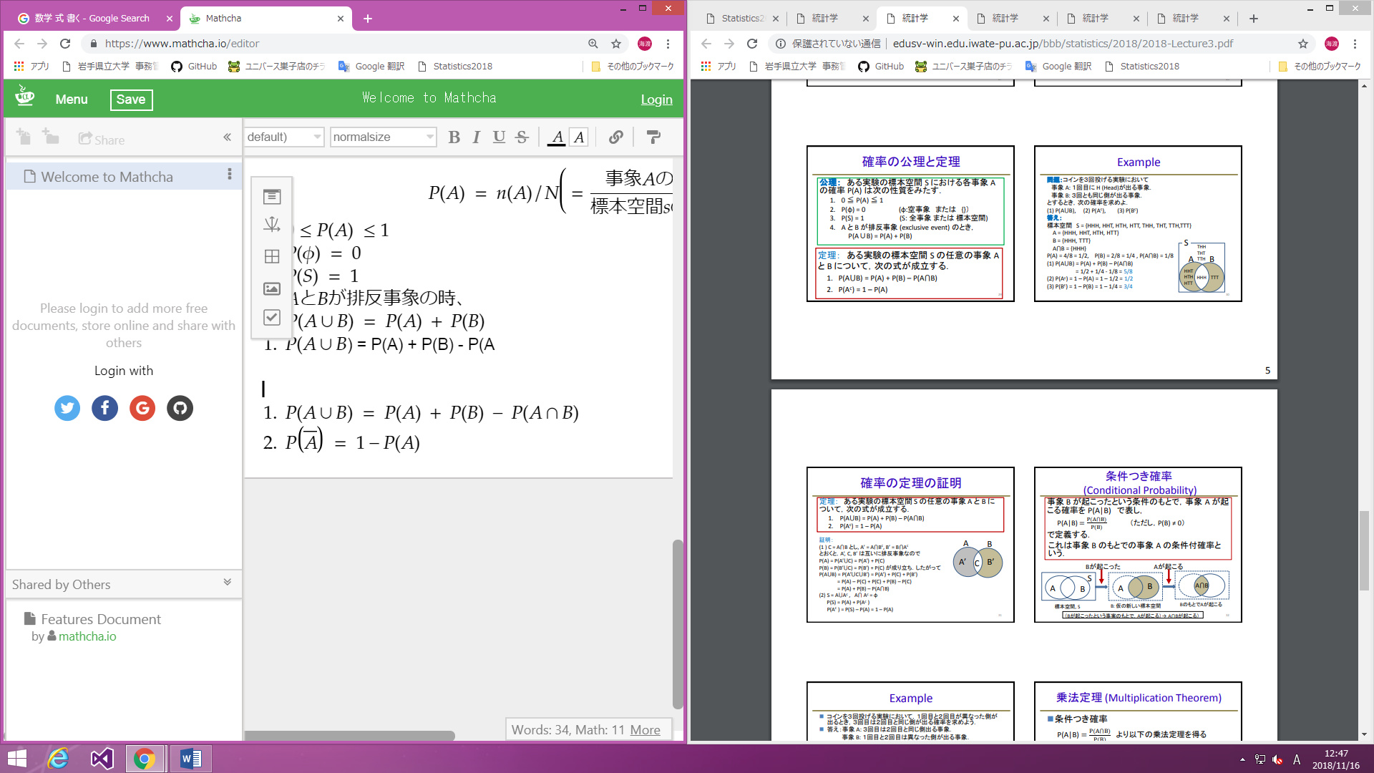

条件つき確率(conditional probability)

　事象Bが起こったという条件の下で事象Aが起こる確率P(A|B)

乗法定理

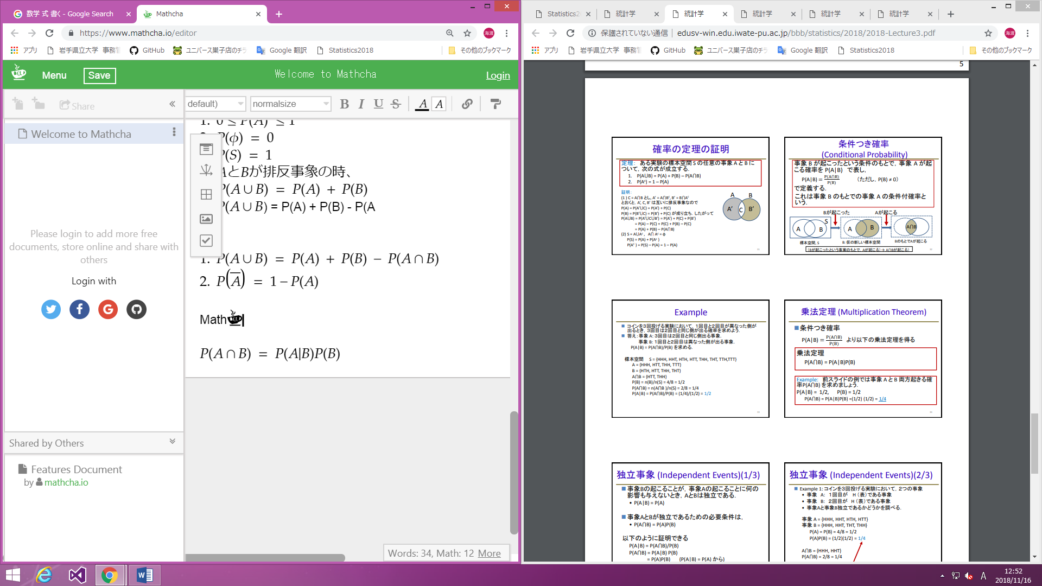

AとBが独立事象である条件

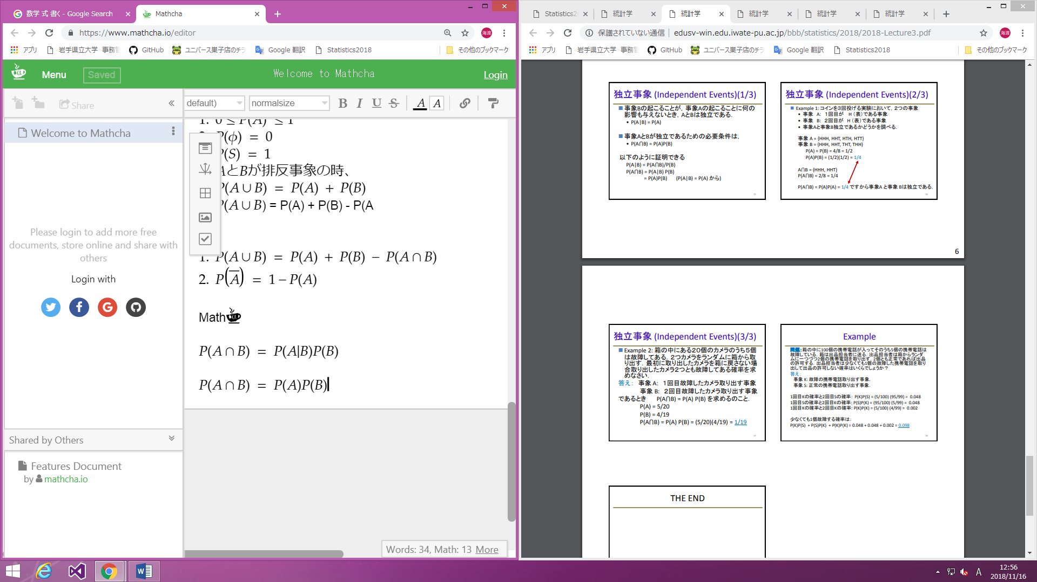

1. **順列、組み合わせ、確率分布**

重複順列(permutation with repetition)

　N個の異なったものの集合から重複を許してr個取り出して並べたもの

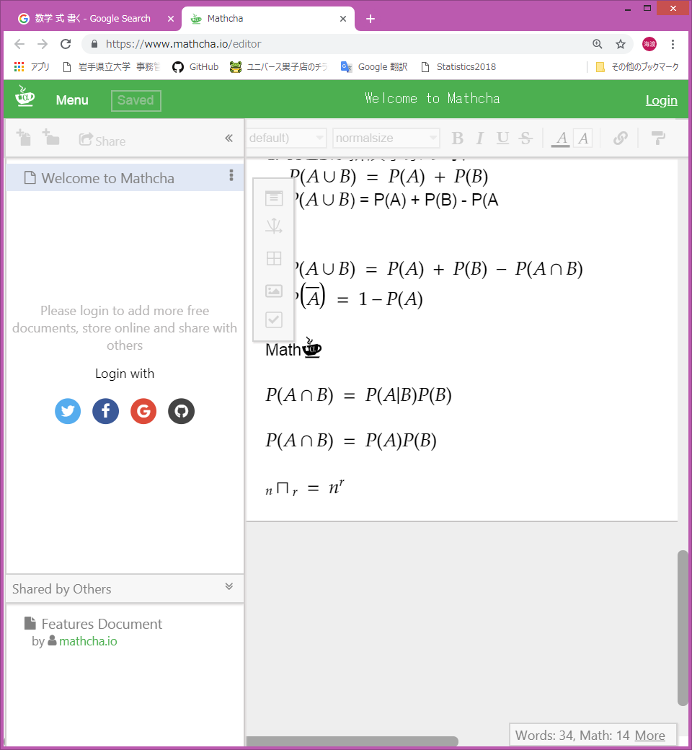

同じものを含む順列(permutation with nondistinct items)

　区別しない同種のものを含む順列の総和

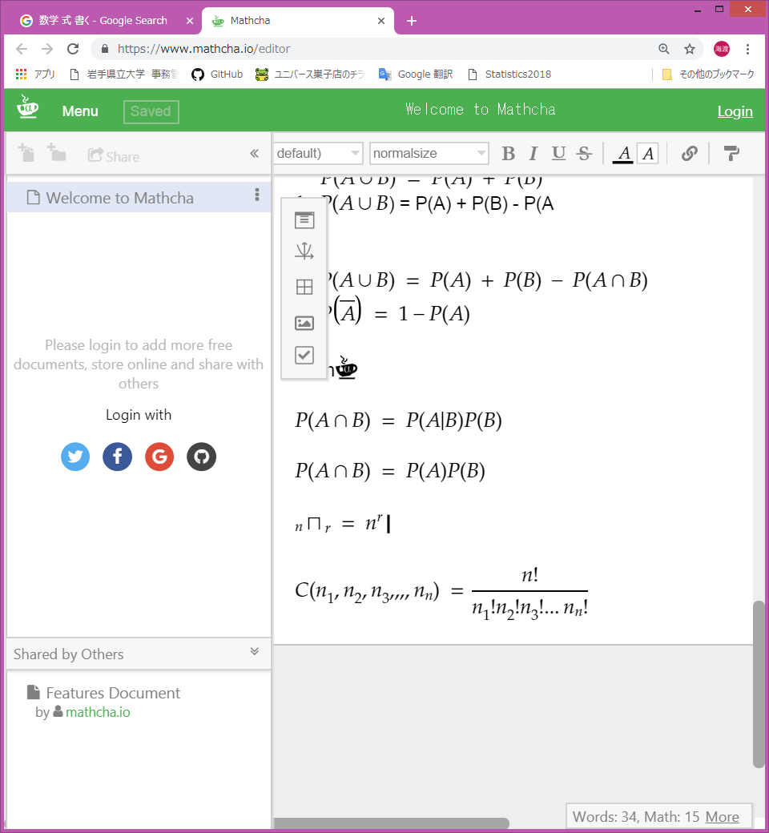

重複組み合わせ(combination with repetition)

　ｎ個の異なったものの集合から重複を許してr個を選び出す

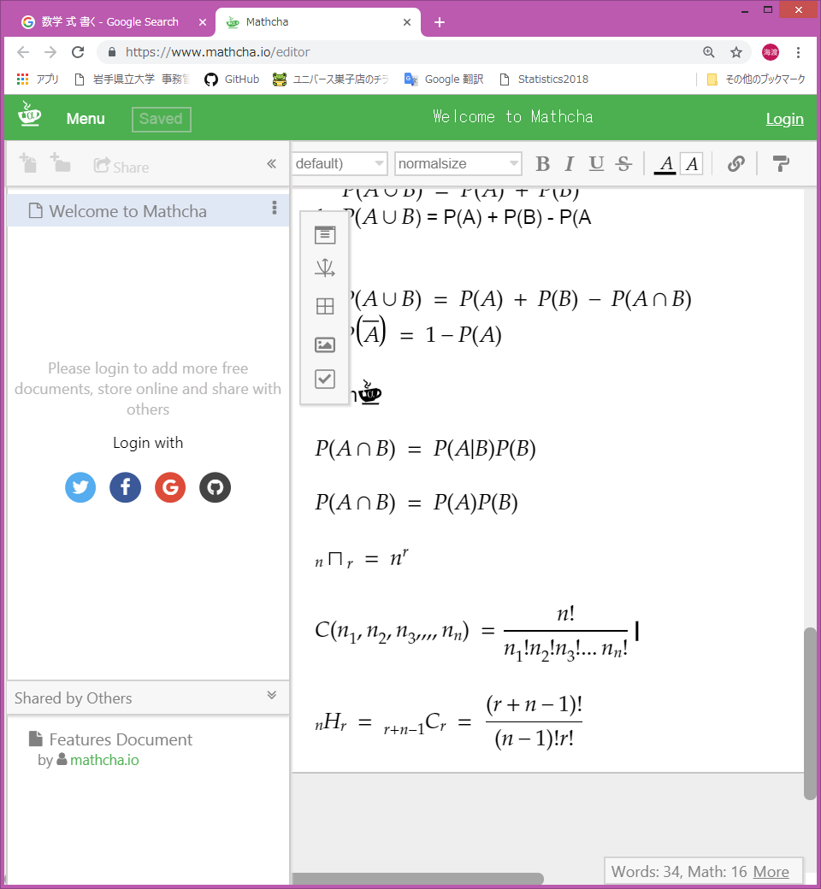

確率変数(random variables)

　定まった確率にしたがって値を取る変数

離散型確率分布(Probability Distribution of discrete random variable)

　離散型確率変数Xについて

　　f(xi) = P(X = xi) (i=1,2,,,,n)

　により定まる関数

離散型確率変数の平均、分散、標準偏差

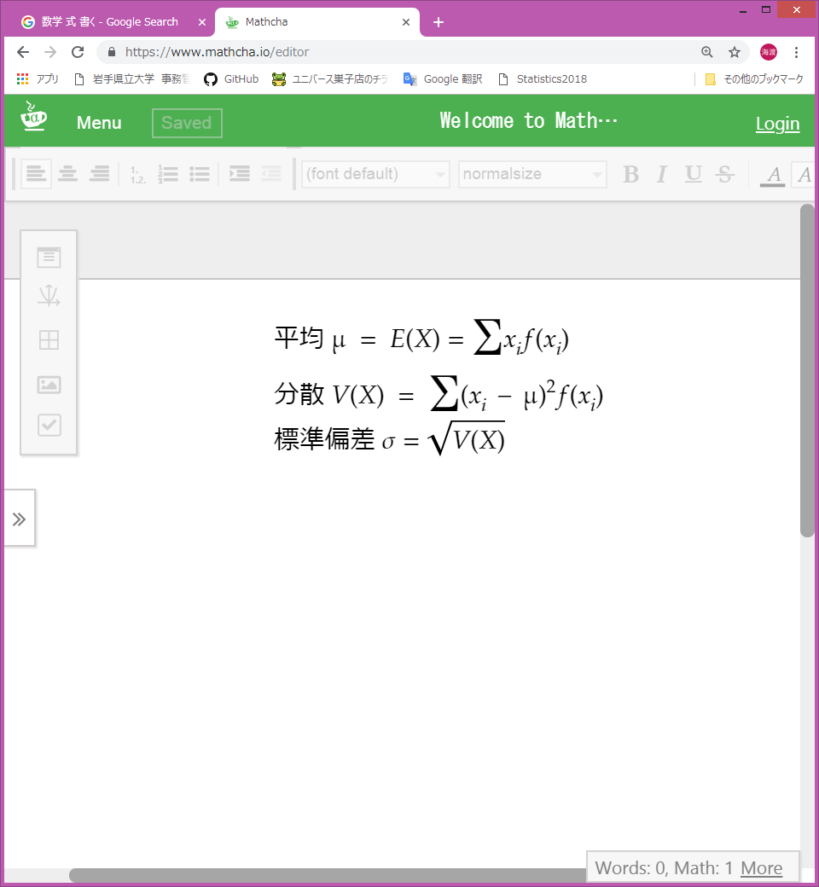

連続型確率分布(probability distribution of continuous random variable)

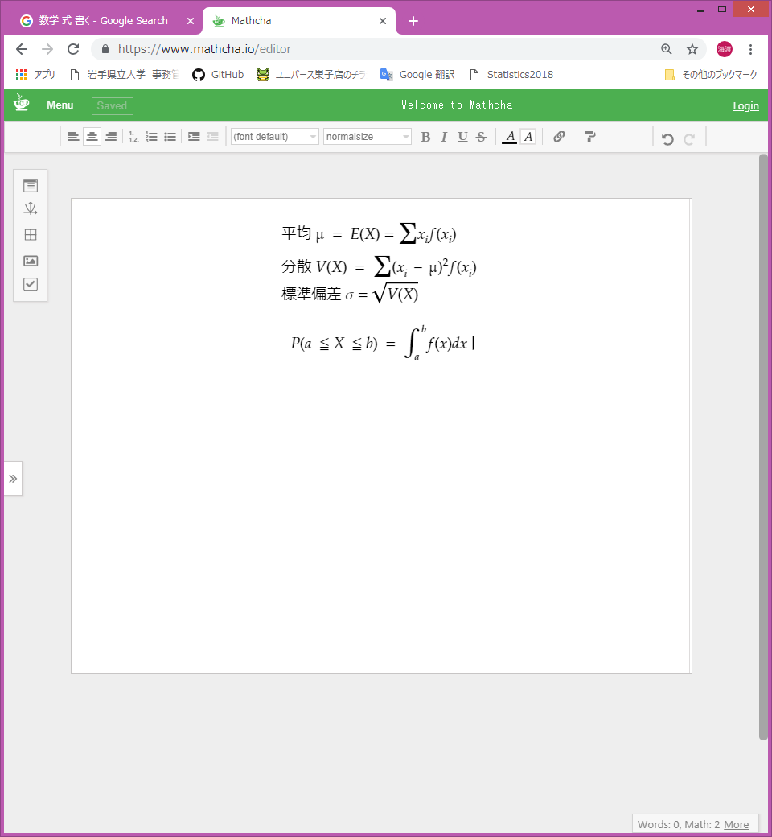

連続型確率分布の性質

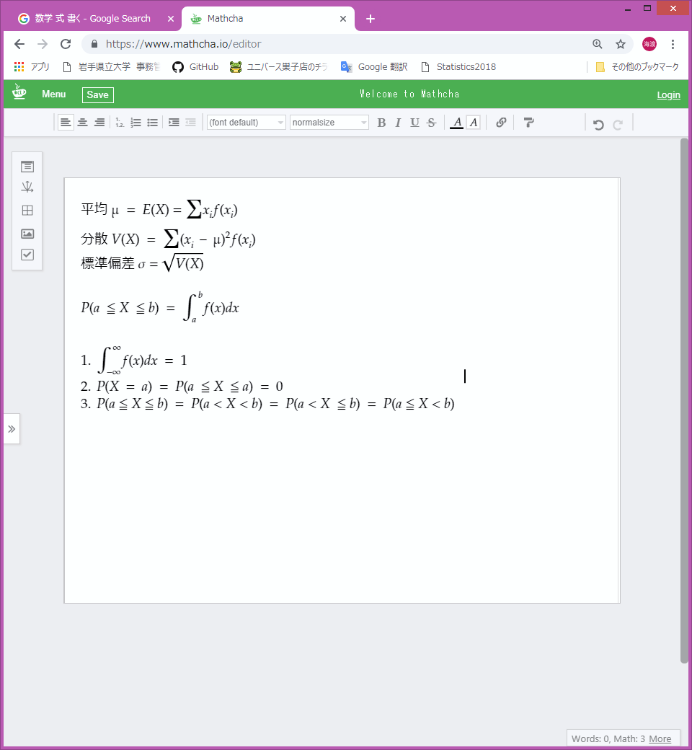

連続型確率分布の平均、分散、標準偏差

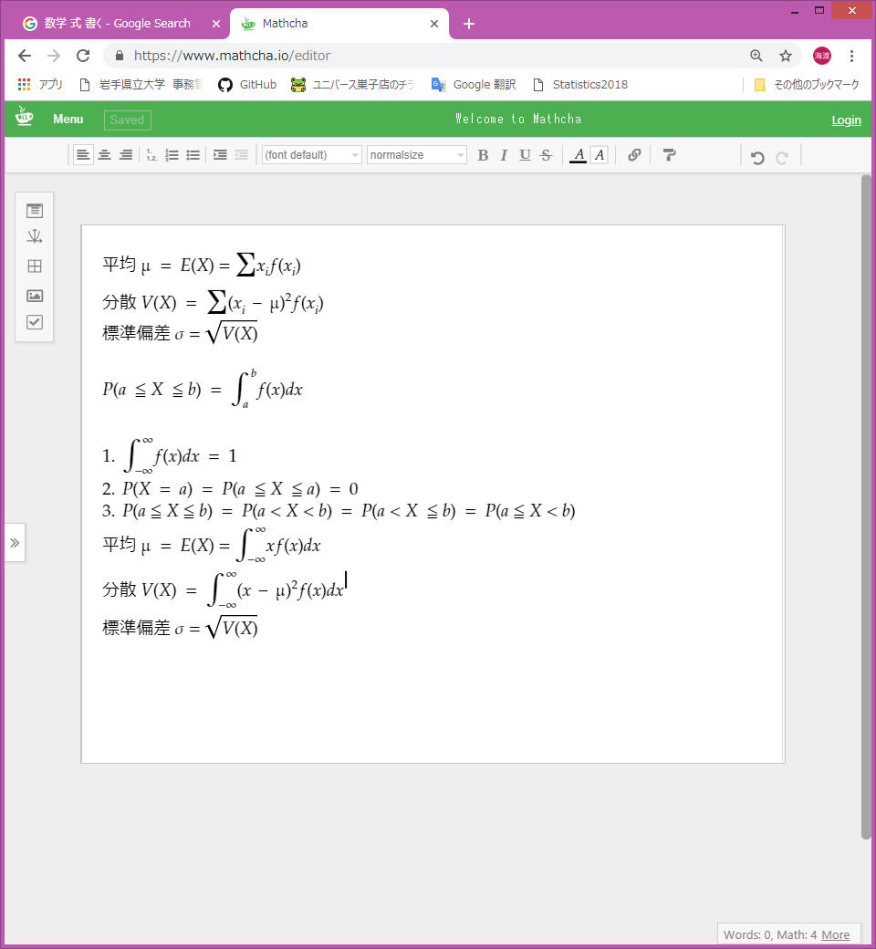

1. **二項分布・ポアソン分布**

二項分布(binomial distribtion)

　試行の結果が「True」か「False」のような二種類で表現できる。

二項分布の平均、分散、標準偏差

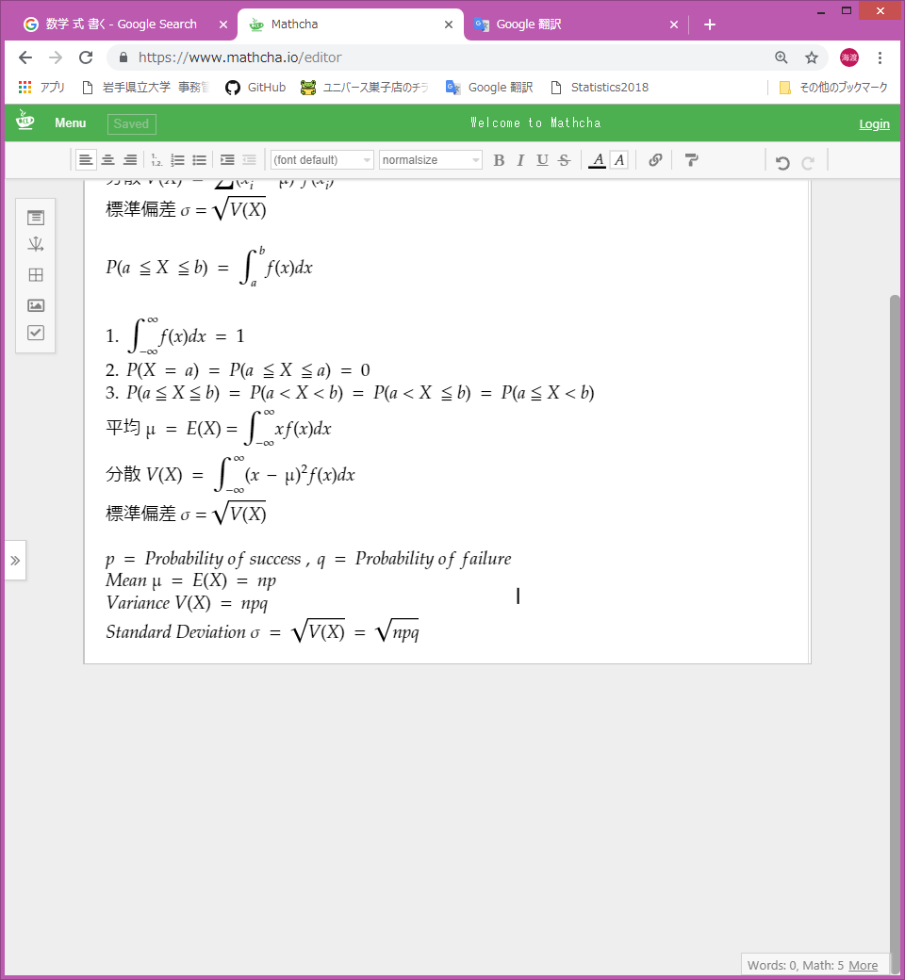

ポアソン分布

　一単位当たり平均λ件起きる事象がx件発生する確率分布

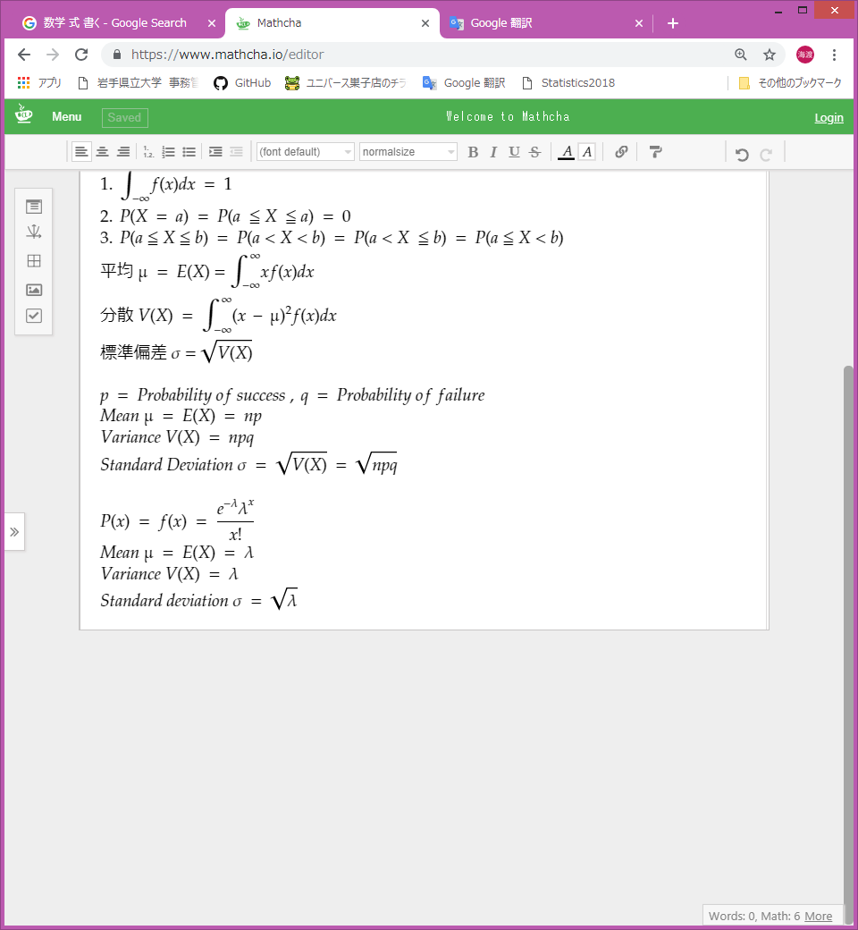

ポアソン分布と二項分布の関係

　np=λ ,　　　　n→∞,p→0 のとき

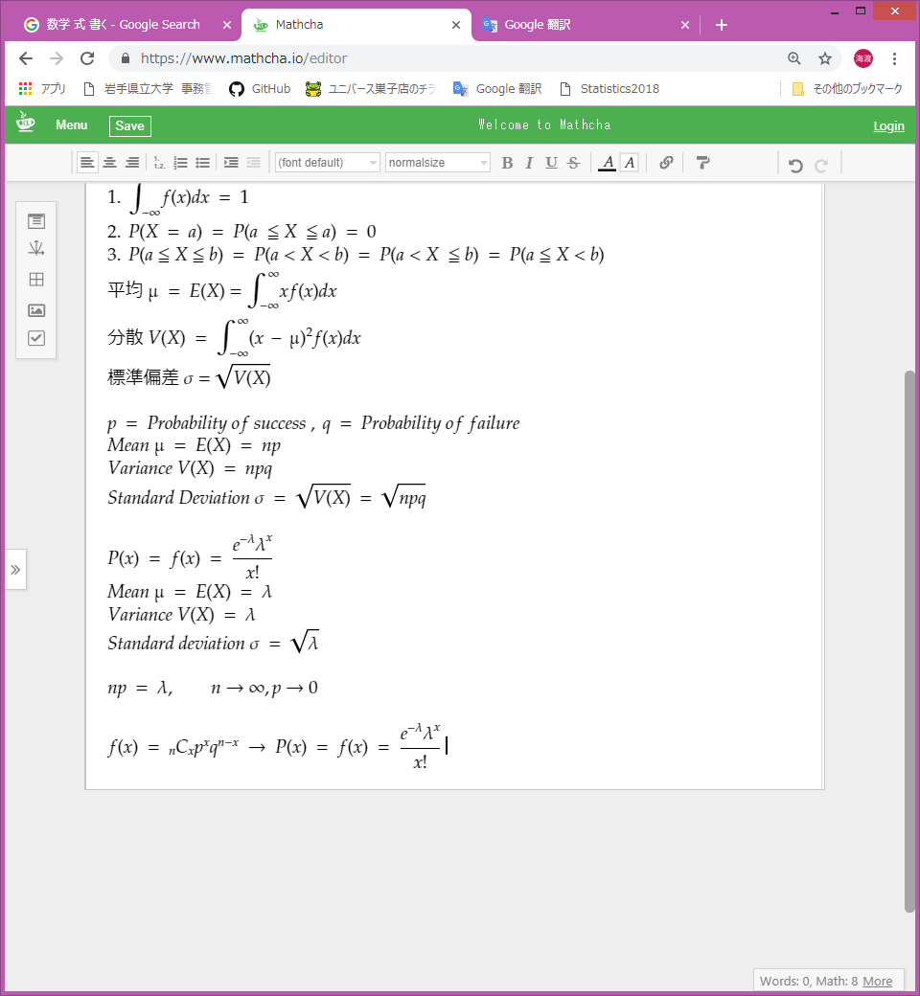　　が成り立つ

1. **正規分布曲線**

正規分布曲線N(μ,σ)の定義

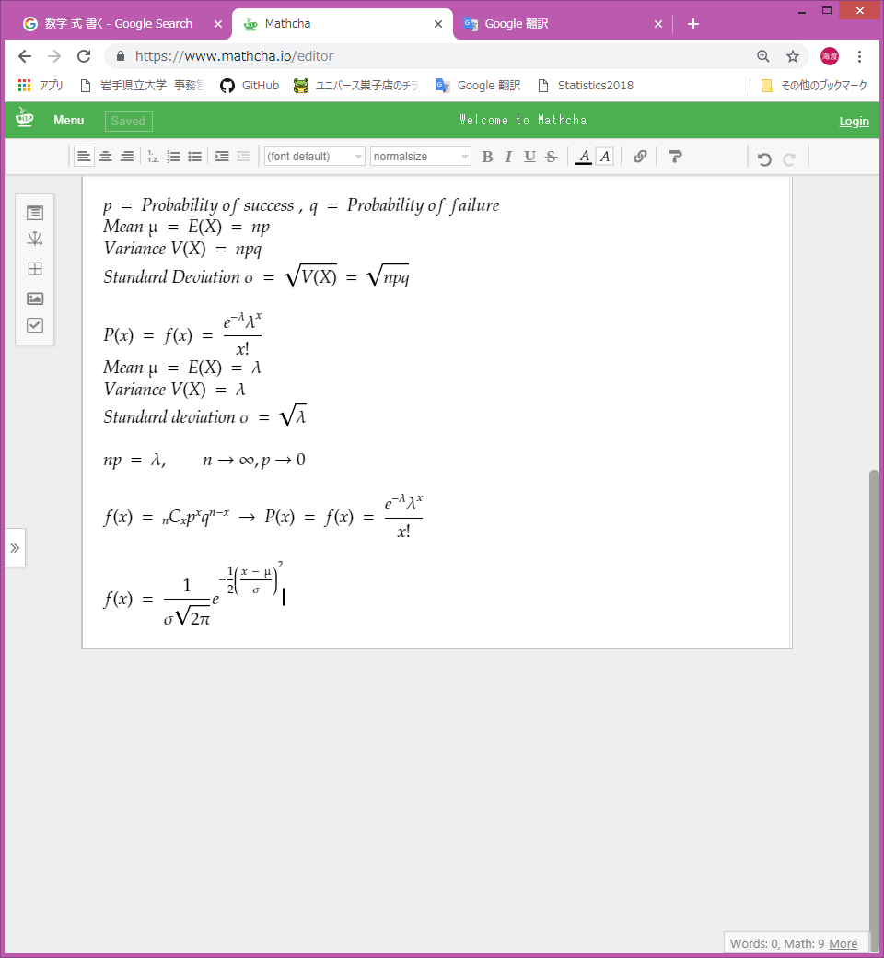

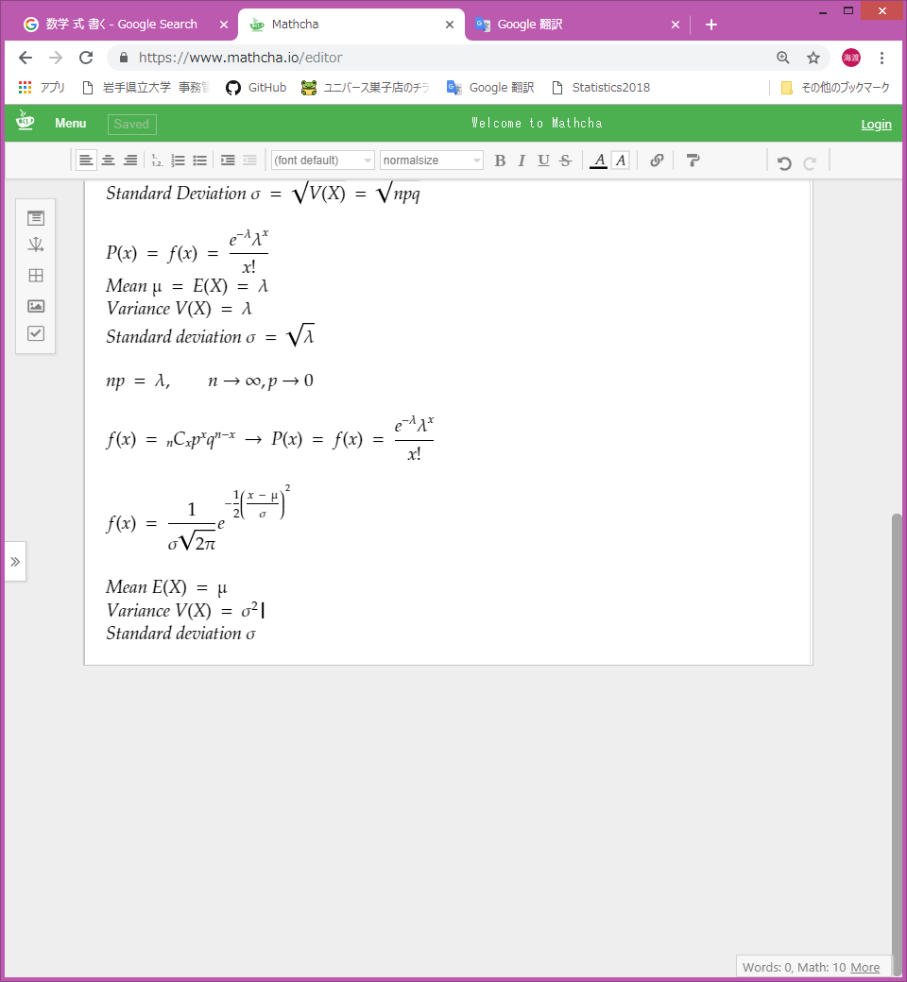

標準正規分布

　平均μ=0,標準偏差σ=1の正規分布

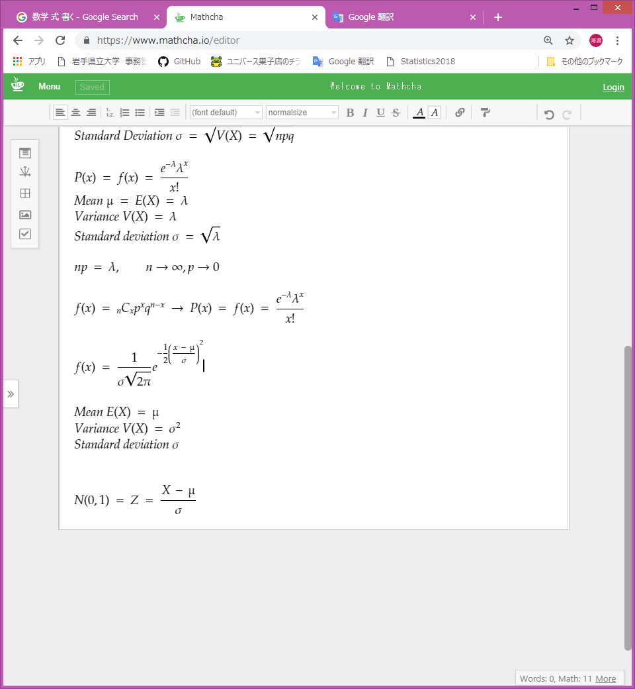

確率変数Xと標準確率変数Zの確率

